ИКТ в управлении образовательным учреждением:

использование пакета программ Microsoft Office 2007 для автоматизации рабочего места администратора школы
Марина Александровна Егорова, директор МАОУ «СОШ № 2 г. Пестово»
Без внедрения информационных технологий в систему образования невозможны коренные изменения в обществе, т.к. образование является системой, формирующей личность.
Информатизация системы образования имеет два направления:
- внедрение информационных технологий непосредственно в процесс обучения;
- информатизация системы управления образованием.
Методы применения средств ИКТ в процессе управления образовательным процессом в школе ориентированы на совершенствование процесса управления. Здесь можно выделить следующие направления:
- управление персоналом,
- управление материально-техническим обеспечением,
- управление учебно-воспитательным процессом,
- управление информационными ресурсами.
Прежде чем предпринять какие-то действия, необходимо провести значительную работу по сбору и переработке информации, ее осмыслению и анализу. Отыскание рациональных решений в сфере управления образованием требует обработки больших объемов информации, что сейчас невозможно без привлечения специальных технических средств, к которым, прежде всего, относится компьютер. Без компьютерных информационных технологий современному организатору образования невозможно действовать эффективно.
В данной статье описано альтернативное платным программам решение некоторых задач информатизации системы управления образованием на примере нашей школы.

Единая компьютерная сеть
Имелась масса разрозненной информации на бумажных носителях (списки классов, учебно-методические материалы, приказы и т.д.), поиск которой вызывал огромные сложности для всех участников образовательного процесса.
Для решения этой проблемы в школе была создана единая компьютерная сеть под управлением Альт Линукс 5.0 Школьный, включающая в себя две рабочие группы:
- ученическая (компьютерный класс);
- административная.

Хранение данных о сотрудниках
Для автоматизации хранения данных о сотрудниках в нашей школе используется бесплатная программа «Сотрудники предприятия» (разработчик AraXGgroup).
Программа «Сотрудники предприятия» позволяет:
  - получить быстрый доступ к информации о сотрудниках (рис. 1);
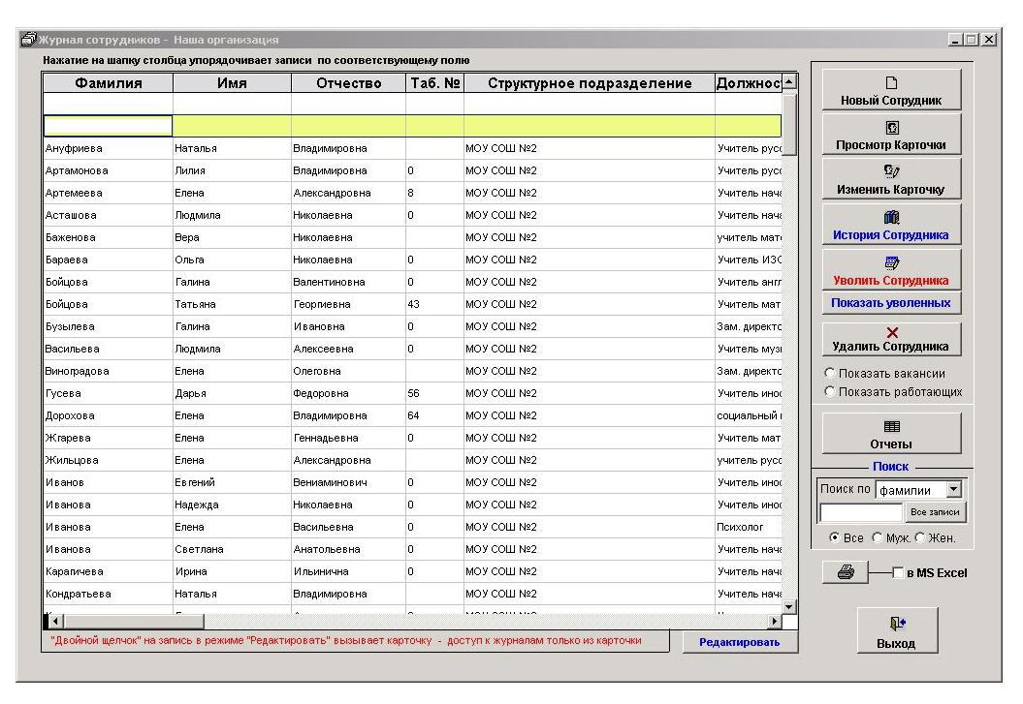
Рис. 1
  - заполнить и распечатать необходимые документы (личные карточки Т-2, приказы о приёме и увольнении, отпуске) (рис. 2).
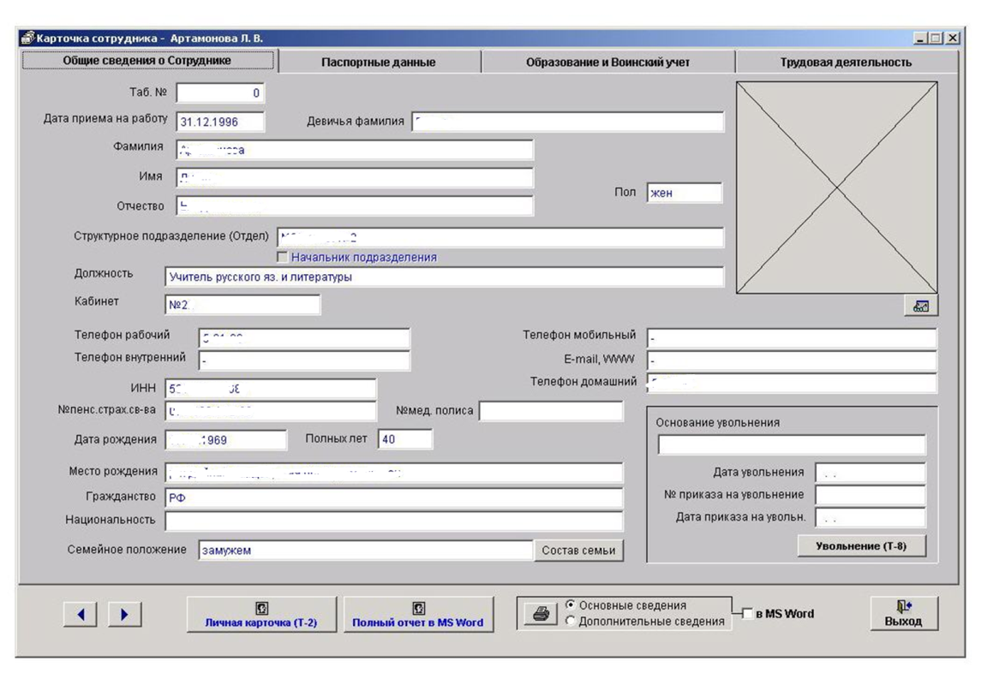
Рис. 2

Упорядочение входящих и исходящих документов
Для регистрации, упорядочения и хранения копий входящих и исходящих документов в школе используется бесплатная программа «Регистрация документов» (разработчик AraXGgroup). Использование данной программы значительно облегчает поиск необходимых документов и контроль за их исполнением.

Систематизация данных об учащихся
В автоматизации процесса деятельности администратора нами широко используются возможности программ Microsoft Office 2007.
Для систематизации данных об учащихся и в целях быстрого поиска и получения информации по заданным критериям нами была разработана при помощи Microsoft Office Access 2007 база данных «Наша школа».
При помощи данной программы решаются следующие задачи:
  - формирование списков учащихся по классам, году рождения, месту проживания, занятости в дополнительном образовании и др. (рис. 3);
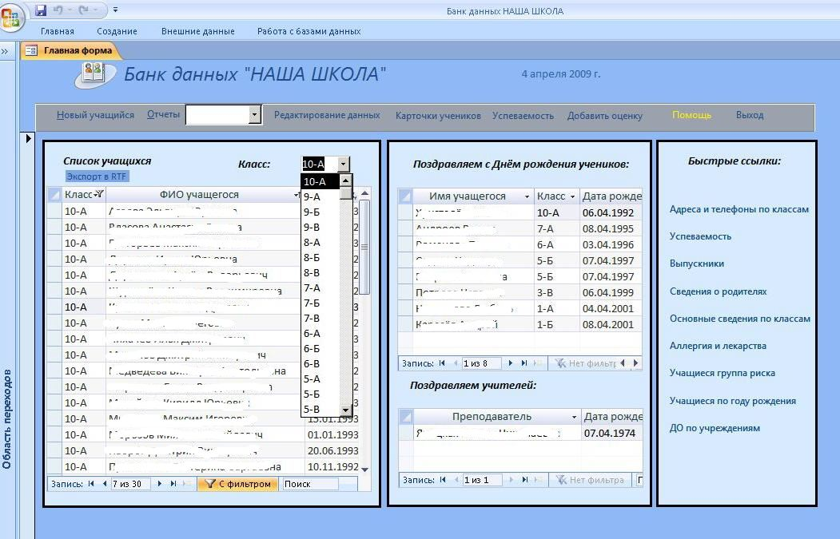
Рис. 3
  - формирование отчётов по заданным критериям (рис. 4);
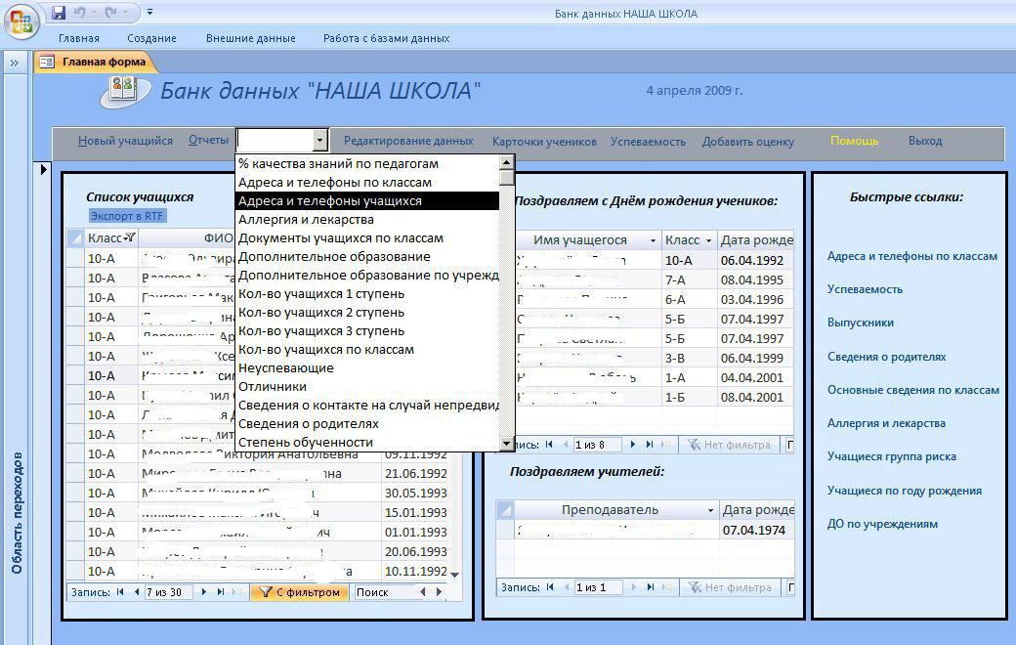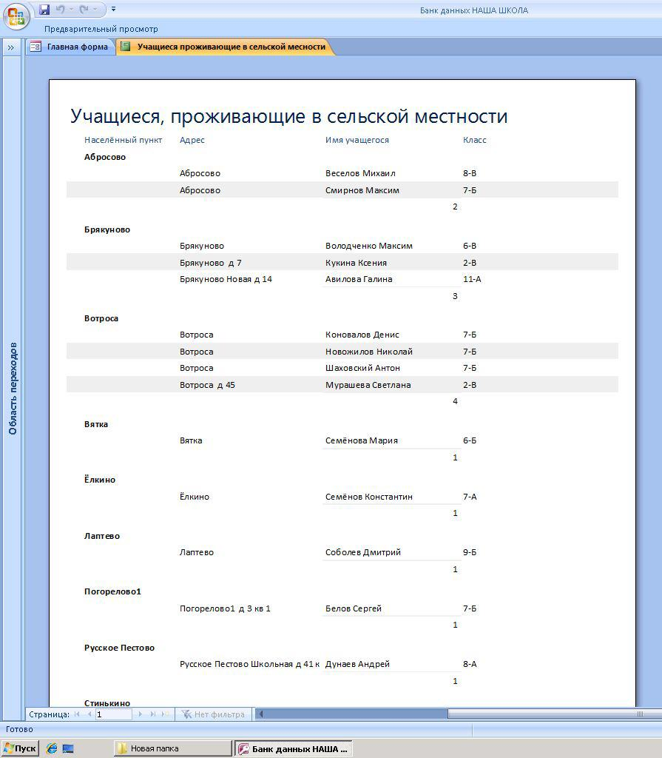
Рис. 4
  - получение сведений об ученике (рис. 5);
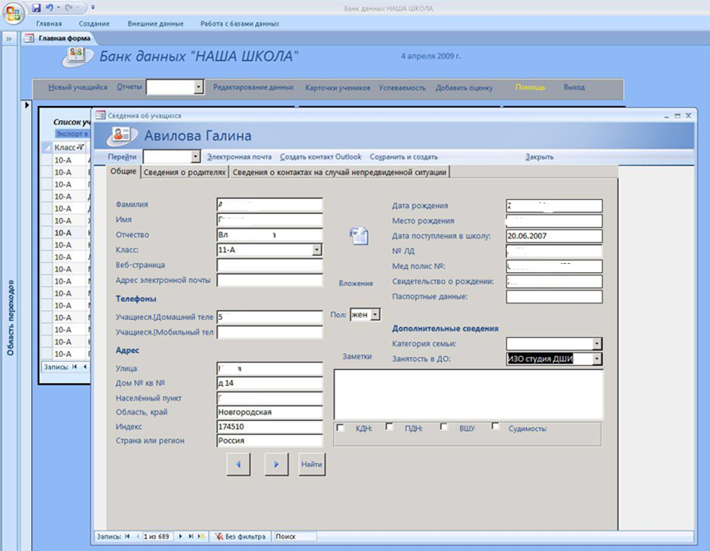
Рис. 5
  - получение сведений о родителях учащегося;
  - получение сведений о количестве учащихся на каждой ступени;
  - сведения об успеваемости по классам, педагогам, предметам по итогам четвертей (рис. 6);
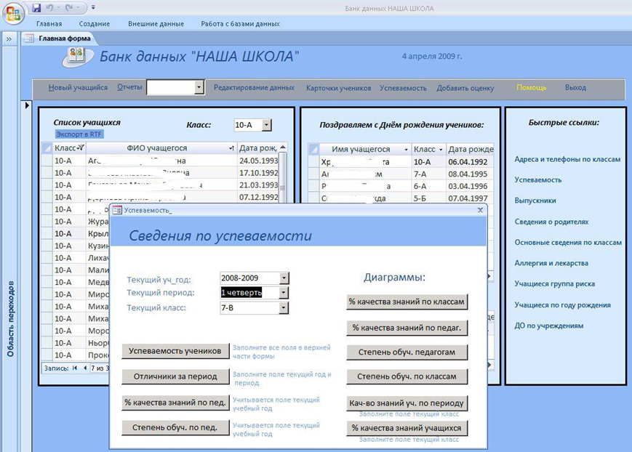
Рис. 6
  - мониторинг качества образования по показателям: качество знаний, степень обученности, успеваемость (по педагогам, классам, учебным периодам) (рис. 7);
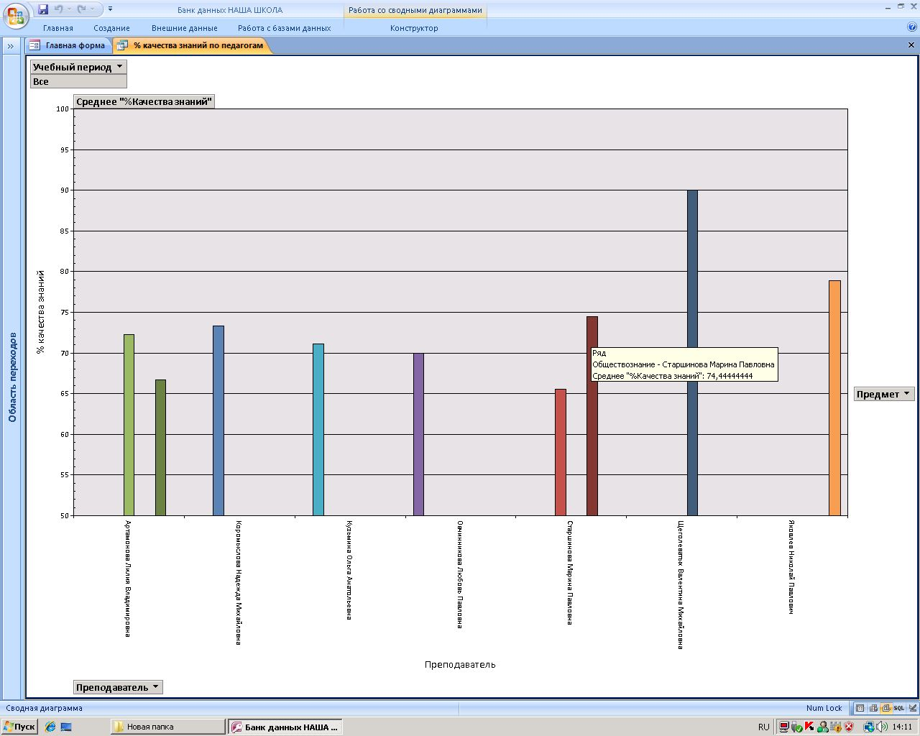
Рис. 7
  - получение сведений о состоянии здоровья учащегося;
  - контакты на случай непредвиденных ситуаций;
  - поиск ученика (учеников) по заданным критериям;
  - возможность хранения: характеристики учащегося, свидетельства о рождении, заключения ПМПк и других документов.

Расчет стимулирующих надбавок
Широко используется для автоматизации деятельности администрации и ещё одна из программ –Microsoft Office Excel.
Для примера приводим созданную для расчёта стимулирующих надбавок всем категориям сотрудников книгу Microsoft Office Excel (рис. 8).
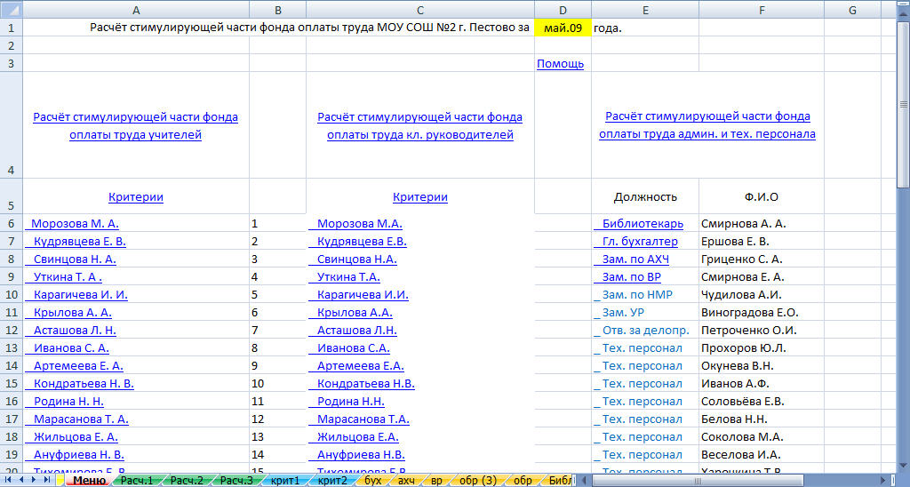
Рис. 8
По окончании расчётного периода на каждого работающего заполняется лист критериальной оценки. Затем в «расчёте» на каждую группу вносится распределяемая сумма, остальные действия программа выполняет автоматически (рис. 9).
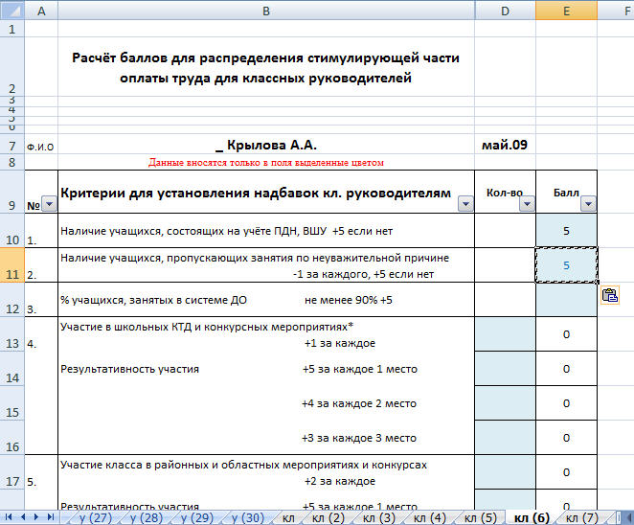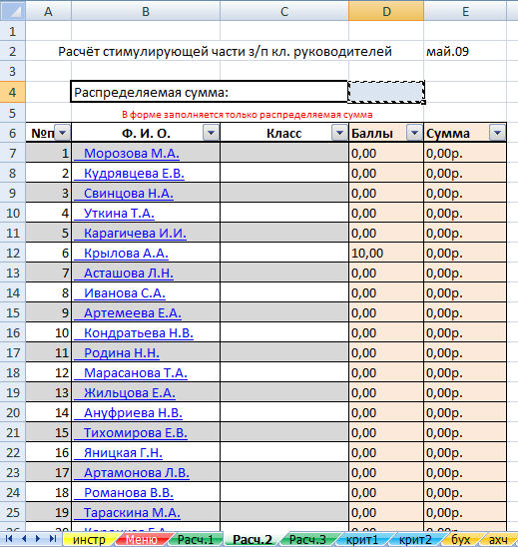
Рис. 9

Результаты
Главный эффект от реализации и применения данных разработок в управлении школой — это повышение эффективности деятельности администратора, что выражается в:
- обеспеченности на более высоком уровне обоснованности и согласованности принимаемых управленческими структурами тактических и стратегических решений,
- возможности оперативного анализа хода их выполнения,
- возможности просмотра различных вариантов решения возникающих проблем с оценкой последствий их реализации, прогноза и выбора из них оптимального варианта.

